Fördjupning i vetenskapsteori och forskningsetiska konsekvenser inom förskoledidaktik,UB300M, 61280,HT20

Antal respondenter: 12
Antal svar: 6
Svarsfrekvens: 50,00 %

1. Jag anser att kursen har svarat mot dessa förväntade studieresultat i
Jag anser att kursen har svarat mot dessa förväntade studieresultat i Antal svar  mycket stor utsträckning 2 (33,3%)  stor utsträckning 3 (50,0%)  liten utsträckning 1 (16,7%)  mycket liten utsträckning 0 (0,0%)  Summa 6 (100,0%) | 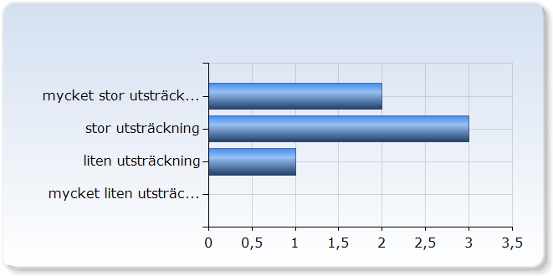

2. Jag anser att kursen har bidragit till att utveckla mitt lärande i relation till dessa förväntade studieresultat i
Jag anser att kursen har bidragit till att utveckla mitt lärande i relation till dessa förväntade studieresultat i Antal svar  mycket stor utsträckning 3 (50,0%)  stor utsträckning 1 (16,7%)  liten utsträckning 2 (33,3%)  mycket liten utsträckning 0 (0,0%)  Summa 6 (100,0%) | 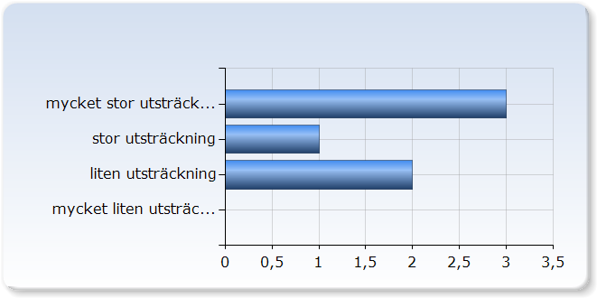

3. Jag anser att examinationen/erna i kursen varit relevanta i
Jag anser att examinationen/erna i kursen varit relevanta i Antal svar  mycket stor utsträckning 3 (50,0%)  stor utsträckning 2 (33,3%)  liten utsträckning 0 (0,0%)  mycket liten utsträckning 1 (16,7%)  Summa 6 (100,0%) | 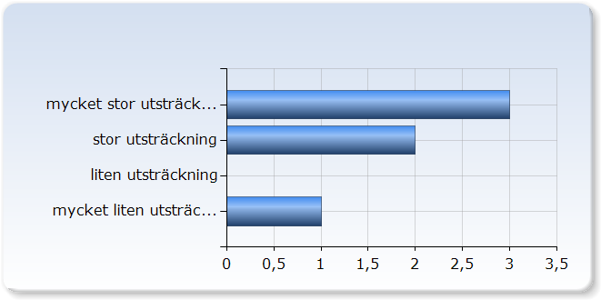

4. Jag anser att kurskraven har varit
Jag anser att kurskraven har varit Antal svar  Mycket höga 2 (33,3%)  Höga 4 (66,7%)  Låga 0 (0,0%)  Mycket låga 0 (0,0%)  Summa 6 (100,0%) | 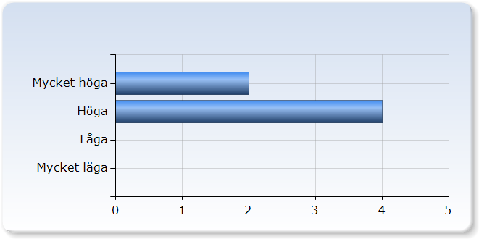

5. Jag bedömer att jag i genomsnitt per vecka lagt ner följande antal timmar på studierna i denna kurs
Jag bedömer att jag i genomsnitt per vecka lagt ner följande antal timmar på studierna i denna kurs Antal svar  <20 timmar 0 (0,0%)  20-30 timmar 0 (0,0%)  31-40 timmar 2 (33,3%)  41-50 timmar 4 (66,7%)  >50 timmar 0 (0,0%)  Summa 6 (100,0%) | 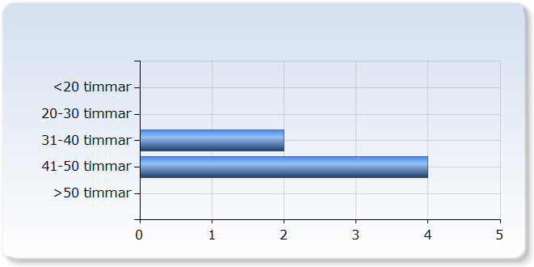

6. Jag skulle vilja göra följande förändringar i denna kurs (1-3 förslag)

Jag skulle vilja göra följande förändringar i denna kurs (1-3 förslag)
Jag önskar att alla planeringar skulle vara tillgägnliga vid kursstart då det gör det enklare för mig som student att självständigt planera min tid i relation till kursmål och examinationsuppgift Mer jämnvikt mellan seminarierna så det inte blir alltför tight i slutet Eventuella PP:n för seminarerna skulle kunna skickas ut innan så kan studenterna ha de på sina skärmar utan att lärarna behöver dela sina skärmar och begränsa översikten av deltagarna :) Det går alltid att numrera pp-bilderna så det blir lättare att följa med (detta tänker jag är relevant för ALLA kurser egentligen). Kommer komma i programutvärderingen :)
När olika teoretiska perspektiv behandlas under seminarier så skulle det vara bra att göra det med hjälp av praktiska exempel, till exempel ha en vetenskaplig artikel som analyseras utifrån dessa olika teoretiska perspektiv Anvisningar till examinationen borde tydliggöras och vikten att välja examinationsarticklar från början av kursen understrykas, så att studenten kan ställa frågor kring teorier utifrån den artikeln som studenten planerar att analysera i examinationsuppgiften
- Kul med litteraturen, hade dock vissa veckor önskat någon dag till för att läsa. - 3 timmars seminarium har känts krävande. Jag har uppskattat första timmen med diskussion med kurskamrater, men hade kanske önskat att den timmen kunde läggas dagen innan. - Mer tid till att skriva examinationsuppgifter.
1. Flytta fram Hacking i kursen och flytta bak etiken. Viktigare att få tid till att läsa hacking än om etik (som vi läser om hela tiden). 2. Mer tid till exan. 3. Exan var för stor. Endast att fokusera på EN hade räckt. Annars hade det lönat sig mer om man fick Jämföra teorierna, nu skedde två separata analyser utan större anknytning.
Skulle velat ha läsanvisningar redan från start och inte fortlöpande. Tätare seminarium i början av kursen vilket skulle generera mer tid till att skriva exan.

7. Jag skulle vilja behålla följande i denna kurs (1-3 förslag)

Jag skulle vilja behålla följande i denna kurs (1-3 förslag)
Seminarieuppgifterna med textproduktion då dessa bidrog enormt till mitt lärande, märktes att sista seminarierna som vi ändrade och därmed inte hade textinlämning försvårade det för mig när jag skrev examination då jag inte tidigare i text bearbetat det jag läst (visserlien en relevant läxa för mig själv i framtiden om vikten av att processa det jag läst genom att skriva ner det också ). Även om 3 timmar seminarier är tröttande framför en skärm så var det väldigt givande att först samtala i mindre grupper för att sedan mötas med lärare Bra att inte visa alltför mycket PP:n då gruppen är så pass liten att det är en vinst att kunna se varandra när det är seminarie (annorlunda om det varit föreläsning) det blir så avskärmande med pp. Kurslärarna !!! Uppskattat er båda två då ni bidragit till kunskapandet på olika sätt vilket jag tror är viktigt i en nyanserad värld av tankekollektiv :) Tack och God jul och Gott nytt ÅR :) :) :)
Den mycket intressanta litteraturen
- Jag tyckte att det var ett bra upplägg med läsning av litteraturen. - Bra med en timmes diskussion med kurskamrater. - Roligt att få välja vetenskapsteori att fördjupa sig i till examinationen.
Studenternas timme till dialog och diskussion innan seminarium
Alla underbara seminarier, med kloka lärare. Samt att stödja sig på de olika skrivuppgifterna inför sem.

